Ευρωπαϊκές Μέρες Πολιτιστικής Κληρονομιάς 2022, 23-25 Σεπτεμβρίου
Θεματική: SustainableHeritage- Preservingthepastforfuturegenerations
Βιώσιμη Πολιτιστική Κληρονομιά – Συντηρώντας το παρελθόν για τις μελλοντικές γενιές

“Στρώματα / Layers”: Διήμερο Αρχαιολογικό Εργαστήριο της Εφορεία Αρχαιοτήτων Περιφέρειας Θεσσαλονίκης για άτομα με ψυχικά νοσήματα

Συνεργαζόμενος φορέας: MOMus – Mουσείο Σύγχρονης Τέχνης

Σύντομη απολογιστική έκθεση για το κομμάτι στης δράσης που υλοποιήθηκε στο MOMus–MΣΤ
Το τελευταίο στάδιο της δράσης “Στρώματα / Layers” με το οποίο και αυτή ολοκληρώθηκε το Σάββατο 24.09.22, πραγματοποιήθηκε στις εγκαταστάσεις του MOMus – Μουσείου Σύγχρονης Τέχνης και συγκεκριμένα στον εσωτερικόκαι εξωτερικό (αύλειο) εκθεσιακό χώροτου μουσείου.
Α. Στοιχεία σκεπτικού της δράσης / Σχεδιασμός:Για τις ανάγκες της δράσης σχεδιάστηκε μια διαδρομή με συγκεκριμένους σταθμούςπρος παρατήρηση και επεξεργασία από τα μέλη της ομάδας. Οι σταθμοί αφορούσαν πρωτίστως σε εικαστικά έργα της μόνιμης συλλογής και της τρέχουσας περιοδικής έκθεσης «ΚΟΙΝΟ ΚΤΗΜΑ», ωστόσο συμπεριέλαβαν και σημεία του μουσειακού χώρου με αμιγώς αρχαιολογικό και αρχιτεκτονικό ενδιαφέρον. Χαρακτηριστικότερα της δεύτερης κατηγορίας είναι τα σημεία στα οποία το αρχιτεκτονικό κέλυφος έχει περιλάβει, σε ορατή για τον επισκέπτη μορφή, τις αρχαιότητες που αποκαλύφθηκαν σταδιακά κατά τις διαδοχικές φάσεις ανέγερσης των αρχιτεκτονικών επεκτάσεων του κτηρίου (τμήμα λιθόστρωτου δρόμου και ταφικά μνημεία).
Γνώμονας για την επιλογή των εικαστικών έργων υπήρξε η συνάφειά τους με τη θεματική “Στρώματα / Layers” και την ερευνητική διάσταση που μπορεί να λάβει η αξιοποίηση το αρχαιολογικού και εικαστικού υλικού ως θεραπευτικό ερέθισμα για ανθρώπους με ψυχικά νοσήματα. Οι σταθμοί της διαδρομής στο μουσείο επελέγησαν σε συνεργασία της αρχαιολόγου, της ομάδας των ψυχιάτρων και της μουσειολόγου κατά τη διάρκεια προπαρασκευαστικών συναντήσεων και με κριτήριο τις νοηματικές συνδέσεις που αναπτύσσουνμε τις έννοιες της χρονικής διαδοχής,της αδιάκοπης ροϊκότητας και συνέχειας που διέπει κάθε διαδικασία εξέλιξης και της συνακόλουθης αποτύπωσης των χρονικών μεταβολώνπάνω στα υλικά με τη μορφή της ορατής φθοράς, στοιχείο το οποίο η μοντέρνα και σύγχρονη τέχνη ανέδειξαν όσο ποτέ άλλοτε σε πολύτιμη εικαστική αξία. Σημαίνουσας σημασίας υπήρξε επίσης η διαδικασία του αναστοχασμού πάνω στο παρελθόν καθώς και της μετατροπής του αόρατου και αφανούς σε ορατόκατά την αρχαιολογική πράξη αλλά και το αντίστροφο, όπως απαντάται σε εικαστικά έργα.

Η περιήγηση είχε έντονα διαδραστικό χαρακτήρα και περιλάμβανε ερωταπαντήσεις και τοποθετήσεις από τα μέλη της ομάδας, ενώ σε σημεία επέτρεπε αλλά και παρακινούσε σε απτική επαφή με τα έργα. Σε όλους του σταθμούς της πορείας στον χώροδόθηκε χώρος και χρόνος ώστε να ακουστούν - κυριολεκτικά και μεταφορικά - οι φωνές των συμμετεχόντων και οι διαφορετικές προσεγγίσεις και οπτικές τους απέναντι στα σύγχρονα έργα, χαρακτηριστικό και προνόμιο των οποίων είναι ότιστην πλειονότητά τους επιδέχονταιιδιαίτερα «ανοιχτές»αναγνώσεις και προσεγγίσεις. Ο πυρήνας της ομάδας των ψυχικά ασθενών αντιμετωπίστηκε ισότιμα με την ομάδα των γιατρών – συνοδών και όλη η ομάδα τελικά είχε ισότιμες ευκαιρίες για συμμετοχή στον διάλογο και ανταλλαγή απόψεων κατά τις δράσεις.
Μετά την πρώτη, εισαγωγικού χαρακτήρα στάση μπροστά στο έργο του Γιάννη Κουνέλλη, στους συμμετέχοντες μοιράστηκαν μικρές καρτέλες με μία - δύο «ανοιχτές» ερωτήσεις που ενίσχυαν τον στοχασμό πάνω σε ένα συγκεκριμένο έργο από όσα θα συναντούσαν κατά τη διαδρομή. ΟΙ καρτέλες περιλάμβαναν και φωτογραφική αποτύπωση των έργων, συνήθως όμως όχι απόλυτα περιγραφική, καθώς προτιμήθηκε κάποια λεπτομέρειά τους ή μια λήψη τους πιο «υπαινικτική». Κατά τη στιγμή της πραγματικής συνάντησης με το έργο, όσοι/ες είχαν την καρτέλα που αντιστοιχούσε σε αυτό, μπορούσαν να μοιραστούν με την υπόλοιπη ομάδα τις σκέψεις τους πάνω στο ερώτημα και τους συνειρμούς που τους γεννήθηκαν αντικρίζοντας τα έργα αρχικά σε φωτογραφίες καιστη συνέχεια ζωντανά.
Στον σταθμό που αφορούσε στις φωτογραφίες της Μαρίας Χουλάκηοι συμμετέχοντες κλήθηκαν να συμμετάσχουν σε εικαστική άσκηση σχεδιαστικής αποτύπωσης της βασικής δομής, γεωμετρίας και φόρμας των έργων της καλλιτέχνιδας. Για τον σκοπό αυτό τους δόθηκαν επί τόπου αντίγραφα των έργων σε μικρότερη κλίμακα, μολύβια, ριζόχαρτο και σκληρές επιφάνειες (ράχες) εργασίας. Το αποτέλεσμα και η διαφορετική διαχείριση της εικόνας από τα μέλη της ομάδας συζητήθηκαν επί τόπου με τη μουσειολόγοκαι όλη την ομάδα σε μορφή αναστοχασμού.
Τέλος, τόσο σε επιλεγμένα σημεία της δράσης και ειδικά μπροστά στο κρυμμένο υπογείωςέργο του Δημήτρη Αληθεινού, αξιοποιήθηκε πλούσιο εποπτικό υλικό που αποκάλυπτε το αθέατοπεριεχόμενο του έργου, ενώ αμέσως μετά, λίγο πριν τη λήξη της δράσης,σε όλα τα μέλη της ομάδας μοιράστηκε αντίγραφο ενός φωτογραφικού έργου για περαιτέρω συζήτηση και σχολιασμό μεταξύ τους σε μελλοντική συνάντησή τους εκτός μουσειακού χώρου.

Β. Απολογισμός της ανταπόκρισης / κριτική/ στοχασμός: Η ομάδα συμμετείχε με προθυμία στις προτεινόμενες δράσεις και τα μέλη της έδειξαν ικανοποιητικό ενδιαφέρον για τις προς συζήτηση θεματικές και τα έργα του μουσείου εν γένει, ακόμα και για εκείνα που δεν επελέγησαν για τη δράση, αλλά τους προσέλκυσαν οπτικά. Σε πολλές περιπτώσεις είχαν να καταθέσουν αξιοσημείωτες υποκειμενικές αναγνώσεις των έργων, πλούσιες νοημάτων αλλά συνειρμών ή μνημονικών συνδέσεων ιδιαίτερα προσωπικών. Όπως σε πολλές ομάδες που επισκέπτονται το μουσείο η συμμετοχή στην κοινή συζήτηση δεν είναι πάντα ισότιμα μοιρασμένη ανάμεσα στα μέλη και για τον λόγο αυτό έγινε προσπάθεια από τη μουσειολόγο για την κατά το δυνατόν ισότιμη προσοχή και ανάδειξη της φωνής όλων των μελών.
Σε επόμενη παρόμοια δράση θα ήταν καλό να επιδιωχθεί ακόμα μεγαλύτερη σύνδεση με τις έννοιες και τις προσεγγίσεις που υιοθετήθηκαν κατά την περιήγηση στον αστικό χώρο, τα μνημεία και τα λοιπά σημεία αρχαιολογικού ενδιαφέροντος που περιλήφθηκαν συνολικά στο πρόγραμμα “Layers” και προηγήθηκαν της επίσκεψης στο μουσείο, ώστε να ευθυγραμμιστεί ακόμα πιο ουσιαστικά η εκφορά του λόγου, ο τρόπος απεύθυνσηςστα μέλη της ομάδας, η επιλογή των διατυπώσεωνκαι συνακόλουθα να ισχυροποιηθούν οι συνδέσεις μεταξύ των νοημάτων που αναδείχθηκανστη μουσειακή επίσκεψη με όσα είχαν πρότερα συζητηθεί στην αστική – αρχαιολογική περιήγηση.
Επιπρόσθετα, σε επόμενη παρόμοια δράση είναι καλό η μουσειακή επίσκεψη να πραγματοποιηθεί σε διαφορετική μέρα και να διασφαλιστεί ο χρόνος και οι προϋποθέσεις για εικαστικό – δημιουργικό εργαστήριο. Μια τέτοια επιλογή θα προσφέρει συνθήκες μεγαλύτερης διαύγειας κατά την επεξεργασία των ερεθισμάτων και πληροφοριών και θα καταστήσει πιο στιβαρές και αυτόνομες τις ενότητες στο μυαλό των συμμετεχόντων. Επιπρόσθετα σε ό,τι έχει να κάνει ειδικά με τον μουσειακό χώρο, θα διασφαλίσει τη χρονική δυνατότητα της συμμετοχής σε εικαστική έκφραση, η οποία εκτιμάται ότι θα ενεργοποιήσει τις μη λεκτικές διαδικασίες επεξεργασίας και μετάπλασης των εικαστικών ερεθισμάτων και των εννοιών που αναδύονται από την επίσκεψη/δράση. Επιπλέον θα επιτρέψει στην ομάδα να συνυπάρξει δημιουργικά και πιθανόν να συλλειτουργήσει και να συμπράξει σε έναν χώρο ο οποίος θα έχει διατεθεί αποκλειστικά για τα μέλη της και τον οποίο θα μπορούν να οικειοποιηθούν πολλαπλώς.
Τέλος, η επιλογήτου διαχωρισμού της δράσης σε τρεις (αντί για δύο) ημέρες εκτιμάται ότι θα προσφέρει χρονικά τη δυνατότητα ενός καλύτερου αναστοχασμού και αξιολόγησης των επί μέρους φάσεων, αλλά και του συνόλου της δράσης από τα μέλη της ομάδας.

ΚΑΛΛΙΤΕΧΝΗΣ | ΤΙΤΛΟΣ& ΥΛΙΚΟ | ΦΩΤΟΓΡΑΦΙΑ | ΠΕΡΙΓΡΑΦΗ / ΛΕΞΕΙΣ - ΚΛΕΙΔΙΑ
Γιάννης Κουνέλλης | Χωρίς τίτλο, 1990-91. Συλλογές έργων τέχνης της AlphaBank. Χρησιδάνειο στο MOMus για την έκθεση «Κοινό Κτήμα». Σίδηρος, μόλυβδος, λάμπες πετρελαίου. | 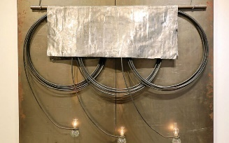 | Ενσωματωμένα υλικά πάνω σε επίτοιχο έργο που διαβάζεται ως ζωγραφικό. Διάλογος μετάλλου και φωτιάς. Ιδιότυπη εικαστική γλώσσα που διαμορφώθηκε στο πλαίσιο της ArtePovera (1967) και η οποία αδιαφορεί για τα συμβατικά, υλικά του μαζικού αστικού και βιομηχανικού πολιτισμού. Ποιητική των ασήμαντων και καθημερινών, τετριμμένων υλικών με αρχέγονη αναφορά και πολιτισμικό βάθος που διεγείρουν τη μνήμη, την ιστορία και τις αξίες του προβιομηχανικού κόσμου. Αναγωγή της φθοράς σε εικαστική αξία.
Μαρία Χουλάκη | Μετά την Avant-Garde, 2019, Φωτογραφία, σειρά έργων, εκτύπωση σε αρχειακό χαρτί. | 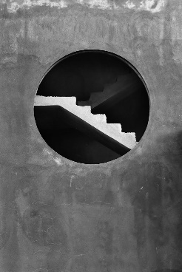 | Μετωπικές φωτογραφικές λήψειςοικοδομημάτων σε ημιτελή ή εγκαταλελειμμένη μορφή. Κυριαρχία γεωμετρικότητας και έντονες αντιθέσεις (κενό –πλήρες, έντονα σκοτεινές και έντονα φωτεινές περιοχές). Ποικίλες αποχρώσεις του γκρι, ανάδειξη υφής των υλικών. Σύνδεση με τις αναζητήσεις των Ρώσων Πρωτοπόρων και την αναγωγή στην κατασκευή, τη δομή και τη γεωμετρία.
Αθηνά Τάχα | Αφιέρωμα στη μεγάλη Ζιμπάμπουε (Μνημείο στους αντιαποικιακούς, αφρικανικούς αγώνες)1988-90. Ξύλο, μπάλτσα, κόκκινο κηροπαστέλ και βαμμένο μακετόχαρτο. | 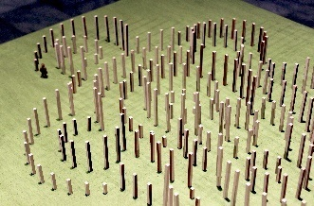 | Μακέτες για αρχικεκτονικές – γλυπτικές διαμορφώσεις περιβαλλοντικού χαρακτήρα, ορισμένες από τις οποίες συμμετείχαν σε διαγωνισμούς για δημόσιους χώρους στην Αμερική. Τέχνη ορατή για όλους. Δημόσια περιβαλλοντική γλυπτική λειτουργικού χαρακτήρα που ενσωματώνει στοιχεία προερχόμενα από το φυσικό περιβάλλον και προσφέρει οπτικές και κιναισθητικές εμπειρίες. Διαδρομές μνήμης ιδιαίτερων κοινοτήτων και χώρων.
Άρης Κατσιλάκης | Ευρήματα, 2019, ξύλο, κεραμικό, ψημένη άργιλος, 1180 C. | 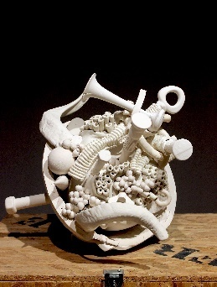 | Υβριδικές γλυπτικές κατασκευές από πηλό που αποτυπώνουν μείξη φυσικών στοιχείων (ρίζες, βλαστοί) και καταλοίπων της ανθρωπογενούς δραστηριότητας (τεχνικά εξαρτήματα, νάρκες). Λειτουργούν ωςκεραμικές «χρονοκάψουλες», ως φαντασιακά, δυστοπικά αρχαιολογικά ευρήματα μιας μελλοντικής εποχής.
Αρχαίος λιθόστρωτος δρόμος |  | 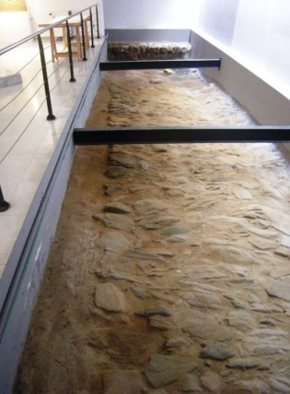 | Τμήμα λιθόστρωτου δρόμου φάρδους 4,20 μέτρων που διέσχιζε το ανατολικό νεκροταφείο της πόλης. Το ανεσκαμμένο τμήμα του ανακαλύφθηκε κατά τις εργασίες επέκτασης του κτηρίου και περιλήφθηκε στο κέλυφος.
Patrique Raynaud | Ενθύμιον Θεσσαλονίκης, 1986, Ξύλο, ακρυλικό. | 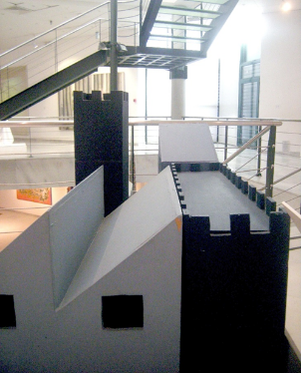 | Κτήρια μιας πόλης ιδωμένα σαν αποσπώμενα παιδικά παιχνίδια που μπορούν να μεταφερθούν σε καρότσι και να ταξιδέψουν. Μορφικά περιγράμματα της ανωδομής των κτισμάτων ως στοιχείο ταυτότητας και ιστορίας ενός αστικού συνόλου.
Γιώργος Ζογγολόπουλος | Καπνοδόχοι – φακοί, 1991, ανοξείδωτο ατσάλι, φακός. | 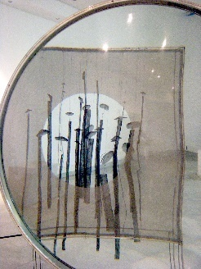 | Γλυπτική ανάλαφρη, ημιδιάφανη, σχεδόν άυλη όπου τα στοιχεία αποδίδονται «με γραμμές στον χώρο». Γυαλί και μέταλλο (αστικά υλικά) αποδίδουν καπνοδόχους σε συστάδες (αστικό τοπίο). Περαιτέρω ρευστότητα του υλικού μέσω της ψευδαίσθησης του φακού. Παιχνίδια θέασης και οπτικής.
Αχιλλέας Απέργης | FigureΙ και ΙΙ(αίθριο μουσείου) & συλλογή έργων και σχεδίων (εσωτερικό του μουσείου). Σίδηρος & μπρούντζος. | 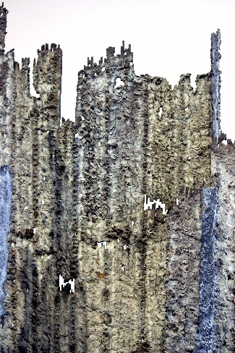  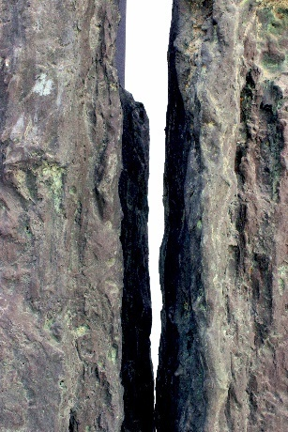 | - Έργα χυτευμένα που αποδίδουν μονολιθικούς όγκους οι οποίοι μεταφέρουν μια αισθητική απολιθωμένοι δέντρου – δάσους. Αφαιρετική πλαστική γλώσσα.  - Γλυπτικές συνθέσεις από μπρούντζινες ράβδους συναρμοσμένες με την τεχνική της οξυγονοκόλλησης. Μετασχηματισμός της συμπαγούς ιδιότητας του υλικού σε επιφάνεια που πάλλεται από εντάσεις, από ίχνη διάβρωσης, καταστροφής αποτυπώνοντας τις εμπειρίες και τις μνήμες μιας ολόκληρης γενιάς από τον πόλεμο. Στην πλειονότητά τους συνιστούν ένα είδος τρισδιάστατης γραφής μέσα στο χώρο και ανακαλούν κατεστραμμένα αστικά κτήρια.
Κωνσταντίνος Ξενάκης | Το βιβλίο της ζωής, Κεφάλαιο Γ. Τα τρία ΚΚΚ, 2003. Περιβάλλον – εγκατάσταση insitu& μεικτή τεχνική. | 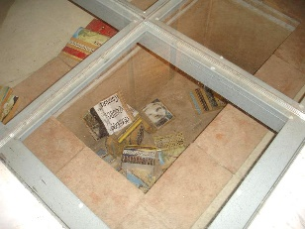 | Αρχαίες γραφές, ιερογλυφικά, αλφάβητο, επικοινωνία, επινοημένος κώδικας, σημειωτική, μεταγλώσσα. Επιμήκη πανό σαν στήλες που ανακαλούν τους μνημειακού μεγέθους αιγυπτιακούς οβελίσκους. Το «Βιβλίο της Ζωής»κατ΄αντιστοιχία με τη «Βίβλο των Νεκρών» των αρχαίων Αιγυπτίων. Μέρος της εγκατάστασης (εικαστικά βιβλία) έχει τοποθετηθεί σε ρωμαϊκό ταφικό μνημείο κάτω από το επίπεδο του δαπέδου.Πολυεπίπεδος(πραγματικά και μεταφορικά) διάλογος υπέργειου – υπόγειου, ζωής – θανάτου.
Κωνσταντίνος Ξενάκης | Μαύρο και άσπρο, 1976, ακρυλικό σε καμβά. | 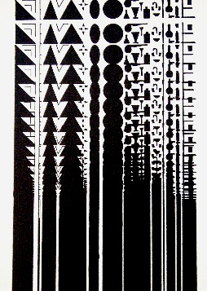 | Σχήματα, σύμβολα, επανάληψη, κώδικας, γραφή, αλφάβητο, επικοινωνία. Αρχαίες γραφές διαλέγονται με κώδικες του σύγχρονου ψηφιακού πολιτισμού. Ο στατικός κώδικας που παραπέμπει σε σφηνοειδή γραφή αποκτά κίνηση σαν σύγχρονο ηλεκτρονικό μικροκύκλωμα.
MarcCharpin | Το ένα εμπεριέχει το άλλο, 1996 | 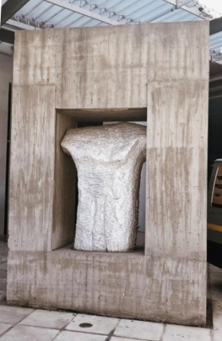 | Μαρμάρινο μνημειακό torso, εγγεγραμμένο σε ορθογώνιο πλαίσιο από σύγχρονο σκυρόδεμα με εμφανή τα ίχνη του ξυλότυπου. Διάλογος (ή και αντιπαράθεση) του αδρά λαξευμένου μαρμάρου που παραπέμπει σε αρχαίο αρχιτεκτονικό μέλος και του σύγχρονου αστικού υλικού (μη φυσική ύλη).
Δημήτρης Αληθεινός | 88^{η}Κατάκρυψη | 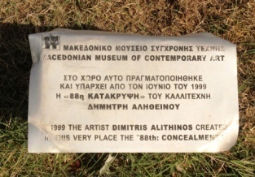 | Έργο υπόγειο, αθέατο, κρυμμένο στον αύλειο χώρο του μουσείου, μέρος παγκόσμιου δικτύου 200+ Κατακρύψεωντου καλλιτέχνη σε όλο τον πλανήτη. Οικουμενική διασπορά έργων, τελετουργική διαδικασία μεταβολής ορατού σε μη ορατό, παρουσία –απουσία, υλικότητα και υπέρβασή της, επανασύνδεση τέχνης με την ιερή της καταγωγή, επιτακτικότητα διάσωσης ανθρώπινου πολιτισμού και τέχνης, αντίστροφη αρχαιολογία.
YangYongliang | Capital | 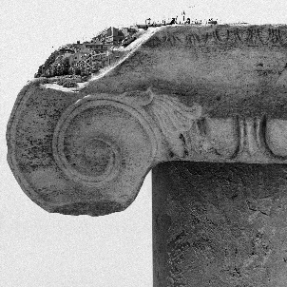 | Ψηφιακά επεξεργασμένο ασπρόμαυρο φωτοκολλάζ όπου στο σημείο διάβρωσης ενός αρχαίου κιονοκράνουπαρουσιάζονται (σε πολύ μικρότερη κλίμακα) σύγχρονες αστικές πολυκατοικίες της Θεσσαλονίκης. Διάλογος αρχαίου – σύγχρονου, φαντασιακών αναφορών για την Ελλάδα και το ιστορικό της παρελθόν με τη σύγχρονη ταυτότητά της. Η αστικοποίηση ως διαδικασία διάβρωσης και φθοράς, ως ξενιστής.

Στο τέλος του κειμένου παρατίθεται αναλυτικός πίνακας με τους σταθμούς της δράσης.

